

Css基础

复习昨天知识

Css概念
层叠样式表或者叫级联样式表

书写位置
内嵌式写法
<head>
<style></style>
</head>

Css语法结构
选择器{属性:值;}
选择器：选择谁的过程

标签选择器
语法结构：
标签名{属性:值;}
指的是html中的标签

类选择器
语法结构：
定义： .自定义名称{属性:值;}
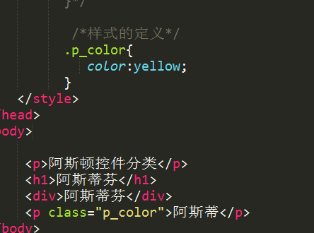

特点：
类名相当于人的名字。
1：一个类样式可以让多个标签去调用
2：一个标签可以调用多个类样式
3：谁调用谁改变
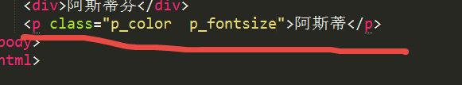

类命名规范：
1：不能使用纯数字，不能使用数字开头
2：不推荐使用中文
3：不能使用特殊符号，特殊不能开头
4：不推荐使用标签名定义
5：使用有意义的单词描述去定义类名

头： header
导航: nav
侧边栏: sidebar

ID选择器

语法结构：

定义： #自定义名称{属性:值;}

调用: 标签通过ID属性去调用

特点：

1：人的身份证，唯一

2：ID选择器不能调用多个ID样式

3：不推荐使用ID选择器定义样式

统配符选择器
*{属性:值;}

标签指定式选择器
语法结构:
标签名.选择器名{属性:值}
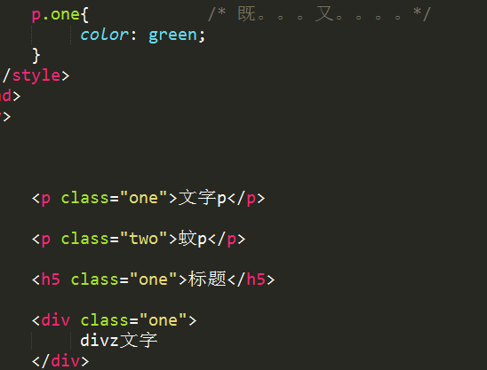

后代选择器
语法结构:
选择器名 选择器名{属性:值;}

特点：
标签之间一定嵌套关系

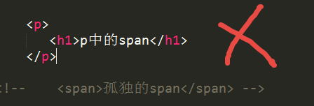

并集选择器
语法结构：
选择器,选择器{属性:值;}

特点： 集体声明,初始化css
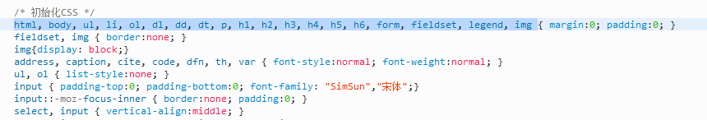

属性介绍
Color 文字颜色
Background-color 背景颜色
Font-size 文字大小
Font-family 文字字体
Font-style 文字是否斜体 italic normal
Font-weight 文字是否加粗 700，bold, normal
Text-align 文字居中 center| left| right
Width
Height
Line-height 行高
Text-indent 首行缩进

Font属性联写
Font: font-style font-weight font-size/line-height font-family
1:必须有 font-size 和 font-family
2:必须按照顺序去写

Font-family 写法
1：可以写汉字
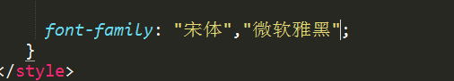
2：可以写英文
3：unicode 写法
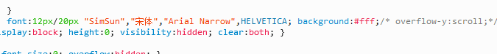

新知识学习

Css书写位置
1：行内样式
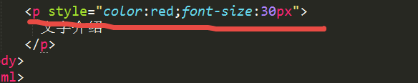
注意：多个属性联写，中间一定用分号隔开

1：书写方便
2：后期维护复杂
3：影响范围只限于当前标签
4：css代码和html代码没有完全实现分离

2：外联式写法：
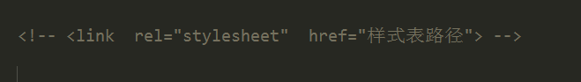

1：书写方便
2：css代码和html代码实现了完全分离（代码维护方便）
3：影响范围广 （影响当前站点）

3：内嵌式写法
1：部分实现了css代码和html代码分离
2：维护起来比较麻烦
3：影响范围只有当前页面

Html标签分类
根据标签显示模式不同分为3类：
1：块级元素
典型代表：
Div，p,h，。。。。。
特点：
1：独自占一行（霸道）
2：可以设置宽度和高度
3：当盒子发生嵌套关系，子盒子没有设置宽度的情况下，子盒子的宽度和父盒子的宽度一样

2：行内元素
典型代表:
Span, a, font,......
特点：
1：所有标签都在一行上显示
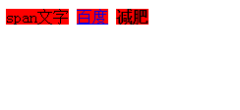
2：一般情况下行内元素不能设置宽度和高度

3：行内块元素
典型代表:
Img, input...

特点：
1：所有元素在一行上显示
2：可以设置高度和宽度的

Html模式转换
1：行内元素------> 块级元素
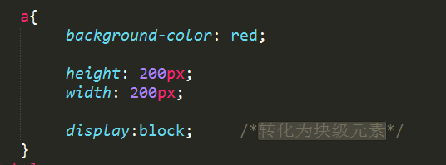
2： 行内元素-------->行内块元素
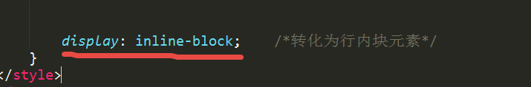

3：块元素----------------->行内元素
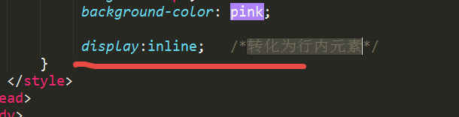

层叠性
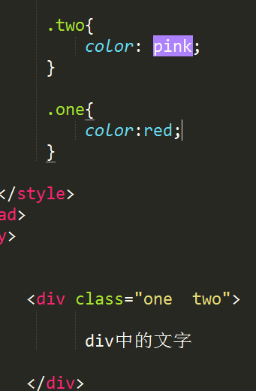

层叠（覆盖）
层叠性发生的原因：
1：样式发生冲突，最后定义的样式会将前面的样式给覆盖掉（层叠掉）

继承性
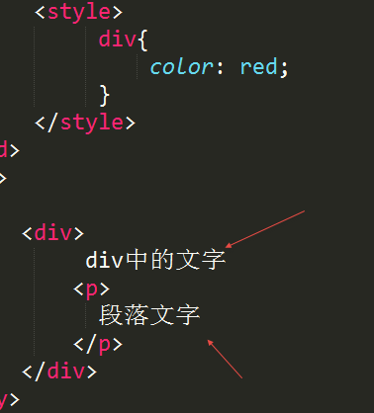

继承性：一定有标签的嵌套关系存在

1：文字颜色 color可以实现继承
2：文字大小 font-size 可以实现继承
3：在块级元素中，width可以实现继承
4: 行高line-height 可以实现继承的
总结：所有涉及文字大小，颜色，字体。。。都可以实现继承。

特别之处：
1：超链接a标签不能继承文字颜色 (自己的颜色给父元素中的颜色层叠掉)
2：标题标签不能继承font-size;
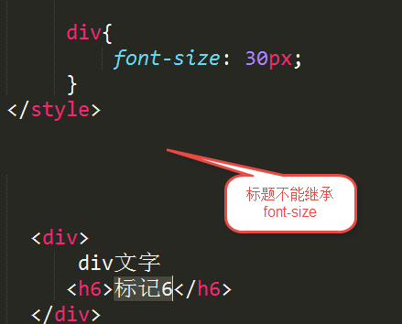

优先级
标签选择器 <类选择器 <ID选择器 <行内样式 <!important
1 10 100 1000 10000

第一个特点： 继承的权重（优先级）为0；
第二个特点： 权重会叠加。

伪类
说白了不是真的类。
a:link{} 超链接未访问的样式
a:visited{} 超链接访问过后的样式
a:hover{} 鼠标放到超链接上的样式
a:active{} 链接激活的样式
:focus 获取焦点的样式

注意：伪类使用一定要按照顺序去写

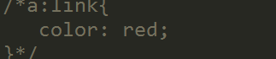
==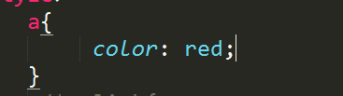

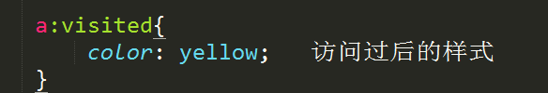

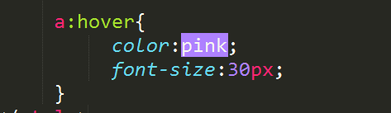

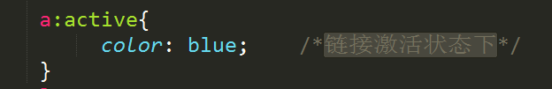

伪类体验

背景 (background)
Background-color
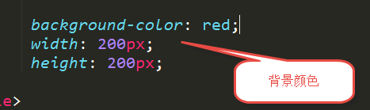

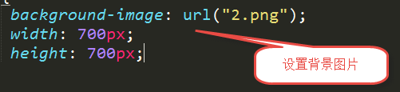

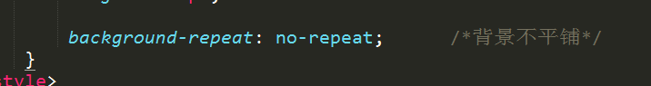
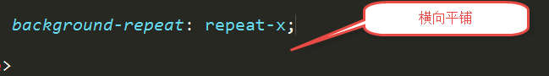

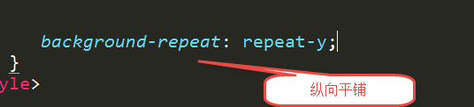

background-position： 设置背景位置
Left| right| top| bottom| center

background-position 设置明确的方位名称，两个方位名词没有先后顺序，如果只写一个，那么相当于第二为居中
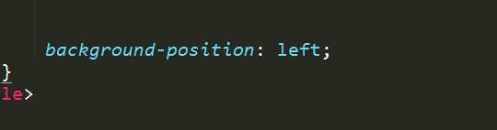

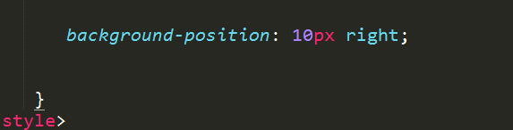

如果background-position中有数字，那么第二数一定代表纵向方向

图像固定显示如下：
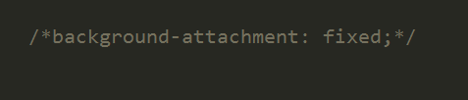

background-attachment: scroll; 图像滚动

属性联写：background
1：没有顺序可言
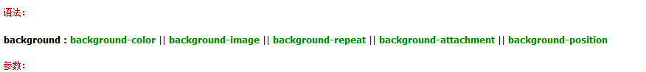
注意：背景图片默认情况下左上角对齐

案例练习

总结

